具有简易物流信息平台功能的微信小程序

天津科技大学 谢佩恒

天津科技大学人工智能学院 天津市 300450

李伟 讲师

**摘 要 ：在当今社会，物流行业日益发展壮大。但是仍存在一些问题。我国的大货车多半为个人运营的状态，导致运力分散，空载率居高不下。目前市面上已有不少线上物流信息平台应用软件。使用微信小程序技术制作具有物流信平台功能的微信小程序也是一个可以尝试的方向。微信小程序具有即用即走的特点，方便司机师傅们使用。**

**关键词：微信小程序，物流信息平台，云开发**

一、物流信息平台与微信小程序

中国城际货运需求在时间和空间上分布不均匀，且客户需求不稳定。

中国公路货运需求地理分布不均匀。城际物流货运量高的地区集中在人口较为集中的广东、山东、安徽、河南、河北等地区，而西部及东北地区的公路货需求低。货运需求地理分布不均使得跨省运输的货运司机经常难以锁定返程货物，导致空载率较高。此外，货主端需求在淡旺季存在较大波动性。城际物流市场受到电商打折促销节日的影响，每年9月至12月为公路货运量高峰期，易出现运力不足的现象。上半年第一季度的货运量则较低，市场运力过剩。货运需求不稳定、供求关系不固定、进入门槛低导致运力高度分散，且未来整合可能性较低。因此，就目前这种情况看来，急需一个平台来沟通发货方和广大的个体承运人。

选择运用微信小程序的方式来实现这一目的也是考虑到了微信小程序开发的诸多优点，首先是微信这一软件的安装范围和日活都覆盖了极为广泛的人群。其次微信小程序具有开发简便的特点，适合初学者进行学习和开发工作。

1. 微信小程序开发特点

选择运用微信小程序的方式来实现这一目的也是考虑到了微信小程序开发的诸多优点。相较于传统的网页开发，小程序的开发流程可谓相对便利一些。对于前端学习而言，今年诸如微信，QQ等不少应用都添加了小程序这一功能。对于前端学习而言，编写小程序也日渐成为需要掌握的技术之一。

对于开发者而言，微信小程序开发有以下两项显著优势。

（一）完善的代码编辑工具

为了帮助开发者简单和高效的开发和调试微信小程序，微信提供了“[微信开发者工具](https://developers.weixin.qq.com/miniprogram/dev/devtools/download.html)”这样一个功能强大的编辑器。其中非常有用的有以下几点。首先是模拟器，可以方便的边写边看边改。其次是调试器，对于错误会给出精确位置以及相关文档的网址。最后是进行模拟测试和实机测试也非常便利，可以直接创建虚拟用户，或者邀请任意微信用户成为测试者进行实际测试。非常方便在开发流程中及时发现错误和解决错误。

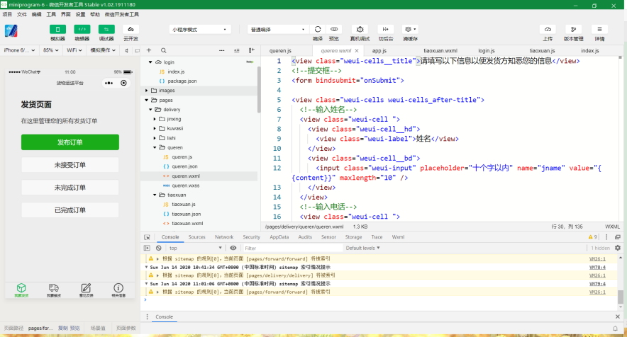

图1 [微信开发者工具](https://developers.weixin.qq.com/miniprogram/dev/devtools/download.html)界面

（二）提供云开发功能

开发者可以使用云开发开发微信小程序、小游戏，无需搭建服务器，即可使用云端能力。

云开发为开发者提供完整的原生云端支持和微信服务支持，弱化后端和运维概念，无需搭建服务器，使用平台提供的 API 进行核心业务开发，即可实现快速上线和迭代

这样开发者仅需要编写页面和业务逻辑，无需过多考虑其他事务。在本次开发实践中，主要运用了云函数，数据库以及存储用于数据的读取，数据的存储以及小程序界面中图片的存储。

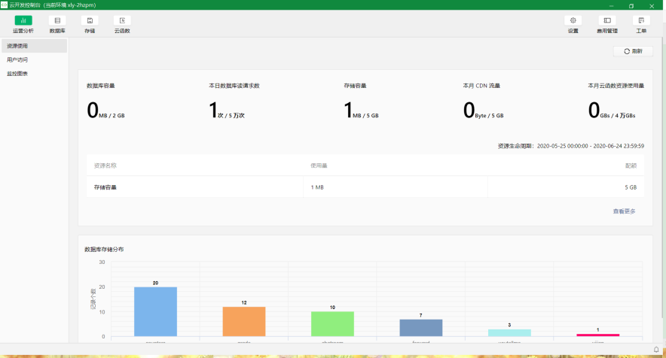

图2 小程序云开发界面

表1 云开发提供的基础能力

|  |  |  |
| --- | --- | --- |
| 能力 | 作用 | 说明 |
| 云函数 | 无需自建服务器 | 在云端运行的代码，微信私有协议天然鉴权，开发者只需编写自身业务逻辑代码 |
| 数据库 | 无需自建数据库 | 一个既可在小程序前端操作，也能在云函数中读写的 JSON 数据库 |
| 存储 | 无需自建存储和CDN | 在小程序前端直接上传/下载云端文件，在云开发控制台可视化管理 |
| 云调用 | 原生微信服务集成 | 基于云函数免鉴权使用小程序开放接口的能力，包括服务端调用、获取开放数据等能力 |

设计思路

对于一个物流信息平台来说最重要的功能就是提供一个“交易大厅”。发货方在这里发布货物运输订单，承运人在这里选择想要运输的订单。同时也应该提供一些最基本的服务，诸如订单状态的管理等等。

考虑到要尽快实现功能，因此采取了业务流程从头到尾都在一条记录上进行的方式，发货方在发布订单时关于该订单的全部信息均已被创建好。承运人接受此次货运订单后补充这条记录。此后的每次订单状态的转变也都在一条记录上进行。这样做的好处是在数据库中只需要一个集合就可以了。当然在记录过多时会存在严重的性能问题。因此在后续改进时可以分成多个集合（比如一个集合存储已被发布但还没有被接受的货运订单记录，一个集合存储已被接受的货运订单记录，一个集合存储已经运输完成的货运订单记录）加快查找速度。

表2 字段的具体含义

|  |  |
| --- | --- |
| 字段名称 | 内容 |
| _id | 本条记录在数据库中的唯一标识(系统自动创建) |
| _openid | 创建这个订单的用户在该小程序中的唯一标识（系统自动创建） |
| cname | 发货方名称 |
| copenid | 发货方openid（也就是这条记录创建者的openid） |
| cphone | 发货方电话 |
| describe | 货物描述 |
| fplace | 从哪里接收货物 |
| ftime | 接收货物的时间 |
| jmessage | 承运方留言 |
| jname | 承运人名称 |
| jopenid | 承运人openid |
| jphone | 承运人电话 |
| money | 发货方创建的订单的金额 |
| splace | 需要发到的地点 |
| stime | 到达截止时间 |
| type1,type2 | 标志订单目前状态 |

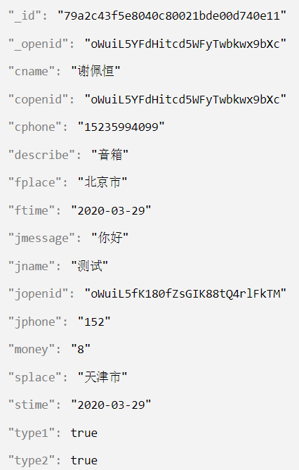

图3 每条记录的字段设置

其中的重点是如何表示订单目前的状态。为了简化问题。决定一个订单应当有三种状态。当发货方创建货物运输订单后是第一种状态，承运方接受订单后是第二种状态，运输完成后是第三种状态。为了表示这三种状态使用了两个布尔类型的变量。

表3 订单状态标识变量

|  |  |  |
| --- | --- | --- |
| 状态 | 表示 | 在何处显示 |
| 订单已被创建 | type1:false  type1:false | 发货页面中：  未接受订单选项  接货页面中：  寻找订单选项 |
| 订单已被接受 | type1:true  type1:false | 发货页面中：  未完成订单选项  接货页面中：  未完成订单选项 |
| 订单已被完成 | type1:true  type1:true | 发货页面中：  已完成订单选项  接货页面中：  已完成订单选项 |

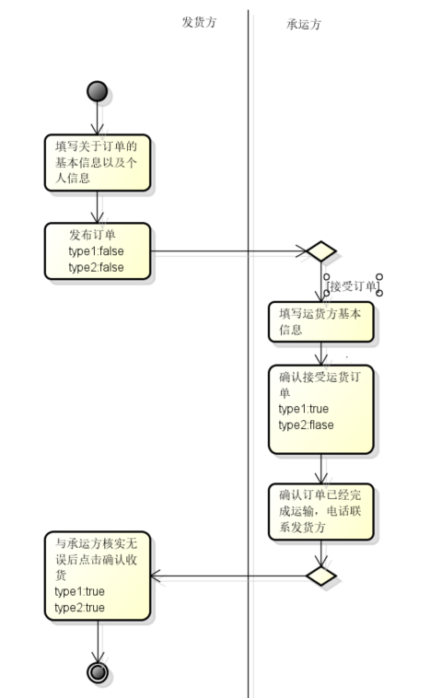

图4 程序的活动图

具体开发问题的解决

在开发过程中，遇到了诸多问题，通过研究和解决这些问题，进一步锻炼了前端开发能力和对物流行业的基本认识。

（一）小程序云开发

对于云开发数据库中的记录有四种权限设置方式可供选择，分别是所有用户可读仅创建者可读写；仅创建者可读写；所有用户可读；所有用户不可读写[1]。

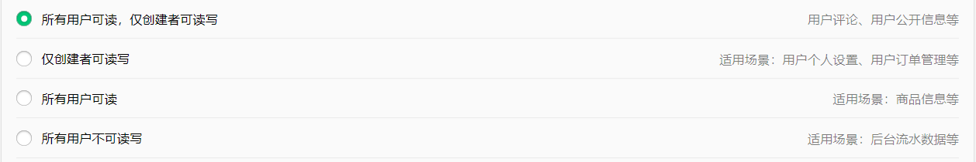

图3 权限设置界面

对于一般业务而言，这些选项已经够用了。但是如上文所说在订单的创建者发布订单之后，运货方需要在创建者发布的记录中添加自己的信息。所以如果仅靠云数据库是无法实现这一操作的。因此根据官方文档在这种情况下需要使用云函数。云函数实际上运行在node.js环境中，因此熟悉node.js相关内容对于开发有一定的帮助。

（二）获取用户信息

获取用户信息有两种方式，一种是只获取名称，头像之类的非敏感信息，用户在登陆时可以选择自行创建头像和昵称来保护隐私。不需要借助云函数。一种是需要获取openid（用户在本小程序中的唯一标识，不会和其他用户重复）等敏感信息，需要使用云函数获取[1]。以上也是在本次实践中所采用的两个云函数。

因为openid的这一性质，所以将其用来区分不同的用户。因此需要使用云函数来获取这些敏感信息。

结束语

通过本次开发工作深入了解了微信小程序开发的一些基本知识以及物流运输的一些常识性内容。虽然因为疫情严重影响了学习和开发进度，最终的成品也只是勉强堪用。但是通过学习和实践，极大的增进了对于前端技术和物流相关知识的了解，为日后进行此方向的工作积累了宝贵经验。

**参考文献**

[1]微信官方文档[OL]

<https://developers.weixin.qq.com/miniprogram/dev/framework/>